Zestawienie wyników egzaminu ósmoklasisty w SP 2 w Lublińcu
rok szkolny 2023/2024

- ZESTAWIENIE WYNIKÓW W KLASIE 8a i W SZKOLE
 | Kl. 8a | szkoła
j. polski | 43 | 43
matematyka | 47 | 47
j. angielski | 54 | 54

- ZESTAWIENIE WYNIKÓW SZKOŁY W REGIONIE
 | kraj | województwo | powiat | gmina | Szkoła SP2
język polski | 61 | 58 | 59 | 55 | 43
matematyka | 52 | 50 | 50 | 48 | 47
język angielski | 66 | 66 | 63 | 64 | 54

C. SZCZEGÓŁOWE ZESTAWIENIE KLASA 8A
J. POLSKI
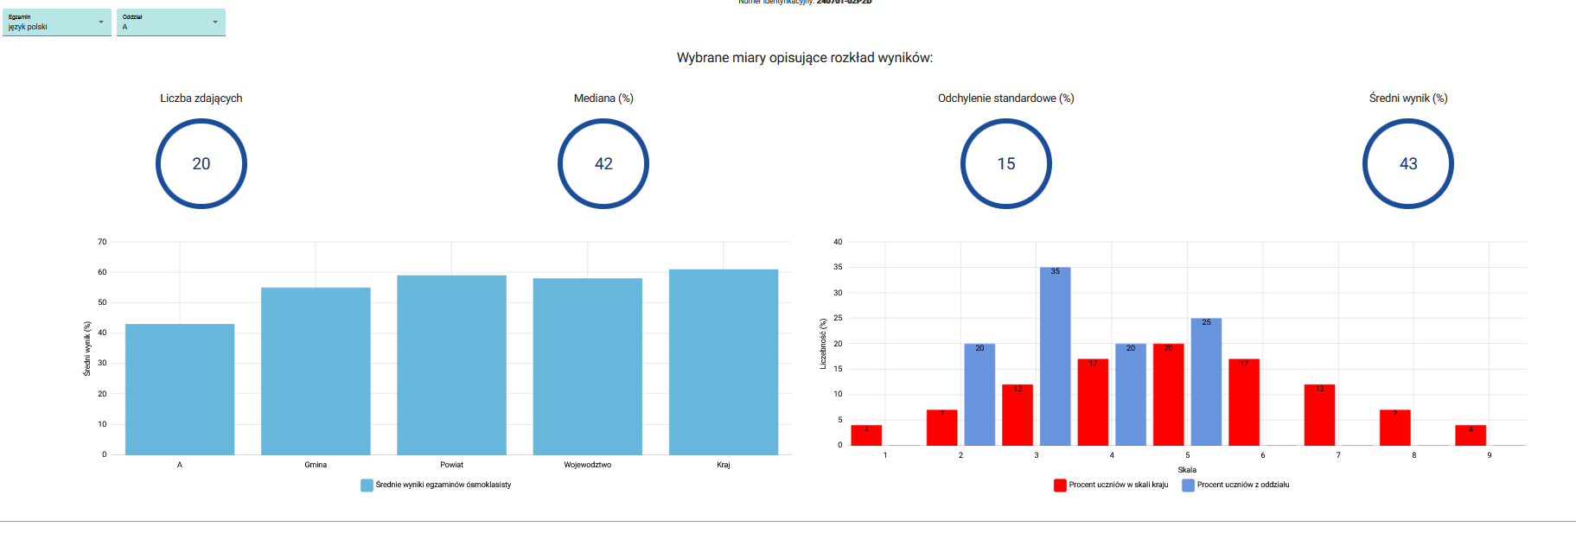
MATEMATYKA
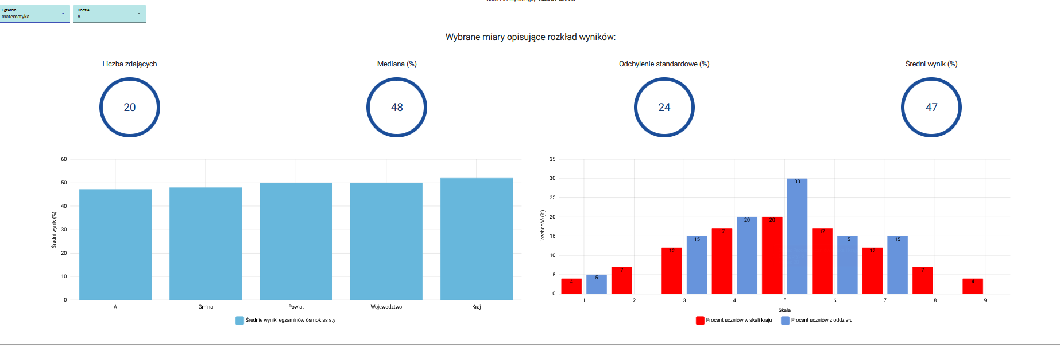
JĘZYK ANGIELSKI


